Анимация в презентации. Цветок.
Алгоритм работы:
- Откройте презентацию Power Point. Сохраните в своей папке (или в Мои документы) под названием «Цветок».
- Оформите 1й слайд, дайте название «Цветок», укажите свой класс, фамилию и имя.
- Скопируйте рис.1 и вставьте во 2й слайд.

- Скопируйте рис.2 и вставьте в 3й слайд.

- Скопируйте рис.3 и вставьте в 4й слайд.

- Скопируйте рис.4 и вставьте в 5й слайд.

- Скопируйте рис.5 и вставьте в 6й слайд.

- Выбираем вкладку «Дизайн» ищем «Стили фона» (или: нажимаем левой клавишей мыши на слайде презентации:
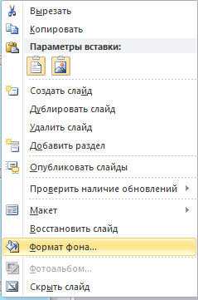
выбираем Формат фона – Заливка – Сплошная – Цвет – подбираем голубой – применить ко всем слайдам:
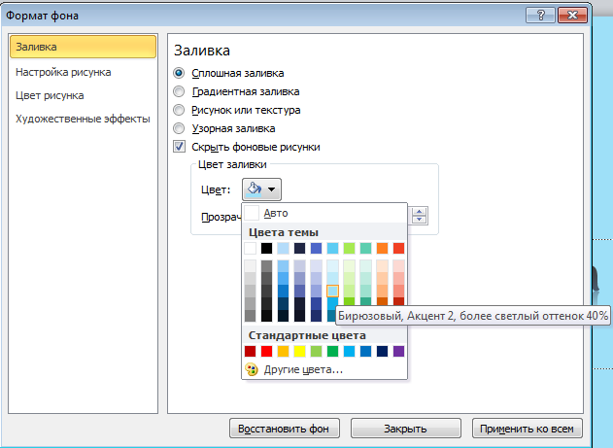
- Вкладка «Переходы»: выбираем подходящий звук, настраиваем смену слайда на «После 00:10,00», нажимаем «Применить ко всем»

- Нажимаем сохранить и потом клавишу F5. Если все сделано правильно, то увидите как вырос цветок.
- Если хотите выйти в режим просмотра презентации сразу, то еще раз выбираем сохранить файл, и под именем файла изменяем тип на «Демонстрация Power Point». Закройте программу.
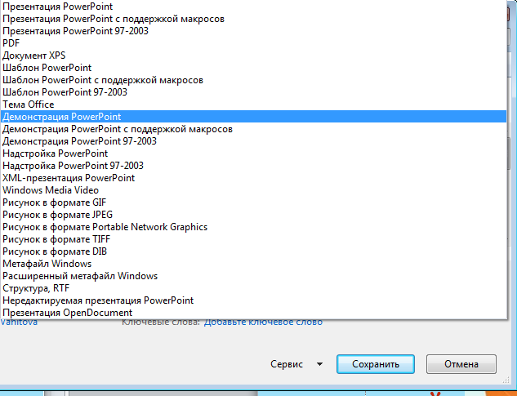
- В своей папке откройте файл Цветок.ppsx .
- Какое расширение было у Вашей первой презентации?

